Naravoslovje in tehnika: Pretakanje vode

1. Najprej si oglej posnetek s predstavitvijo:
https://video.arnes.si/portal/asset.zul?id=B1UIjdbXQJYUescXTMO2GLLJ

2. V zvezek preriši in prepiši miselni vzorec:

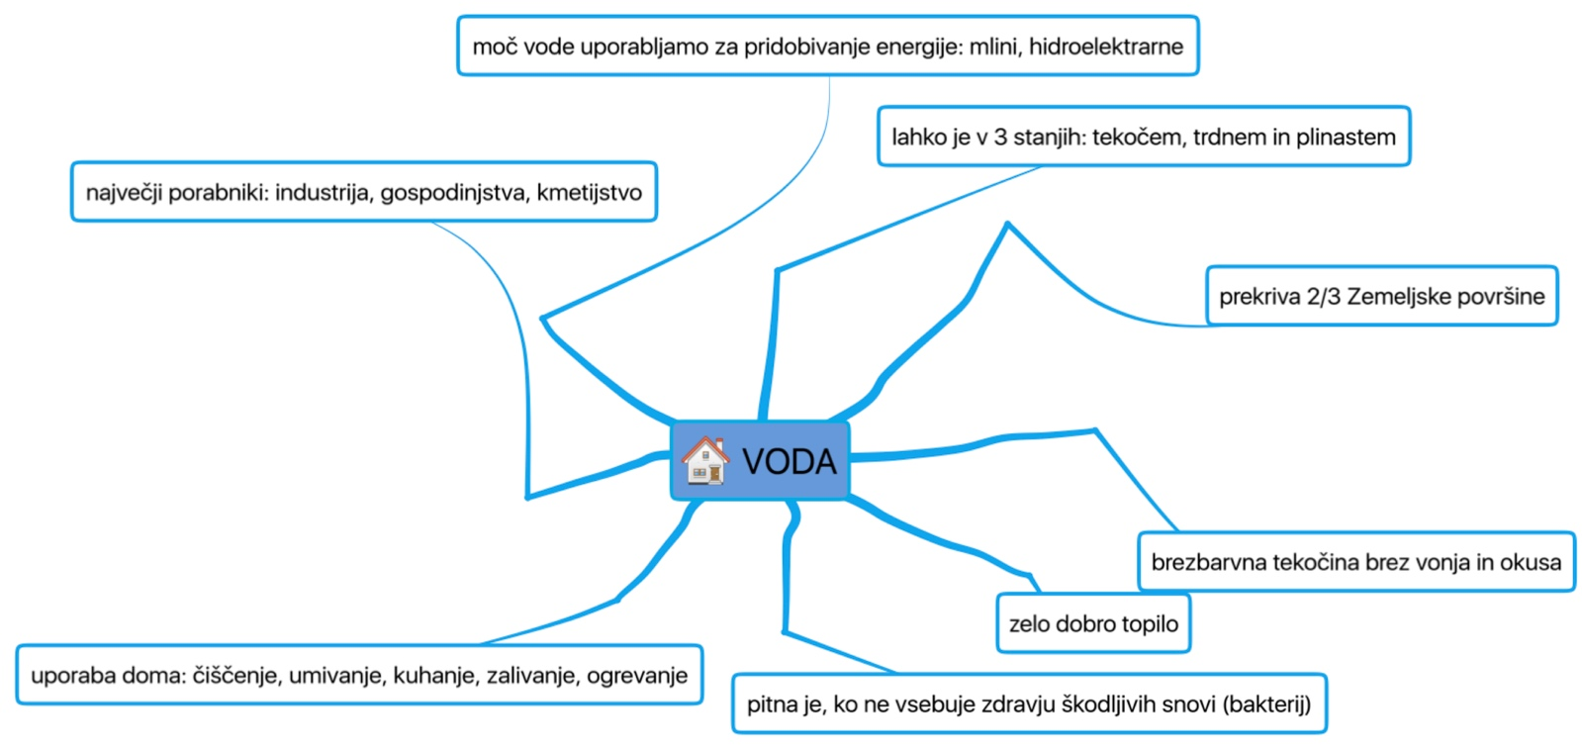

V zvezek nariši tudi tabelo in jo izpolni danes ali jutri, odvisno od tega, kdaj boš raziskoval- a.
Raziskuješ, koliko vode porabite uporabo stranišča in umivanje rok.
Najprej izmeri, koliko vode porabiš za umivanje rok in cel dan štej, kolikokrat si boš roke umil.
Nato lahko na straniščna vrata obesiš list papirja, kamor s črtico označite, ko uporabite WC. Nato se pozanimaj, koliko listrov vode drži kotliček in na seldnje jutro izračunaj, koliko vode ste porabili za te dve dejavnosti.

Če potrebuješ pri raziskavi pomoč, se obrni na svojo učiteljico.

